SVN上傳步驟

#隨便找一個資料夾 按右鍵選”TortoiseSVN”→選”Repo-brower”

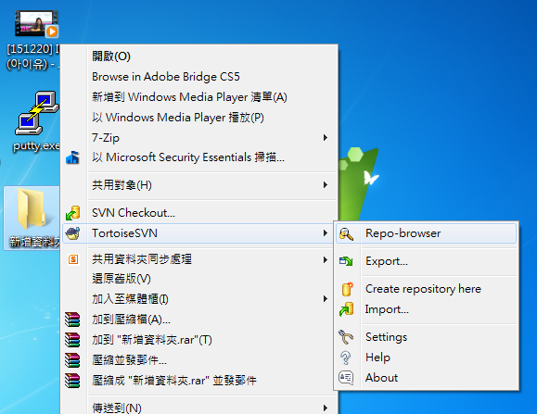

#之後會要你輸入你的帳號和密碼(不知道可以問emlyn分機: 560-8459)，如果已經輸入成功的話 喜通會自動計入你的帳密 之後趙預設路徑就能進去了(如下圖)

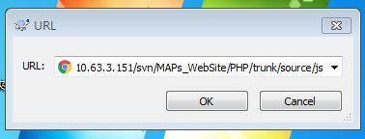

#進去之後在指定路徑下將您要上傳的資料夾或資料準備好，在這之前要注意的是如果上傳的是資料夾的話那上傳的方式有兩種：

1. 在你的要上傳的資料夾裡再建一個跟資料夾名稱一模一樣的資料夾，並把資料都進去
2. 另一個是在server端上要傳的地方建一個資料夾然後將上傳路徑在指到裡面去

好了之後就對你要上傳的資料夾按右鍵選”TortoiseSVN”→選”Import”

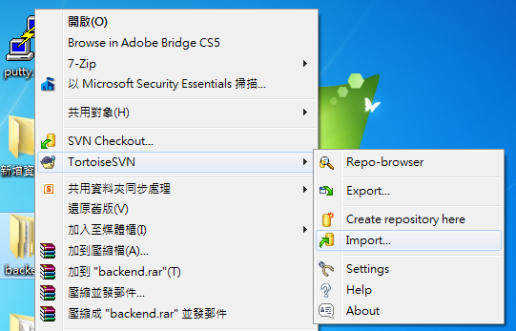

#接著會出現以下畫面，確認你要上傳的路徑是否正確，另外在Recent messages裡輸入”你做了甚麼事情的註解” 之後便可以上傳 上傳後請到 server上reload

